**TRƯỜNG ĐẠI HỌC MỞ HÀ NỘI**

**KHOA CÔNG NGHỆ THÔNG TIN**



**BÁO CÁO BÀI TẬP LỚN**

**MÔN: LẬP TRÌNH CHO THIẾT BỊ DI ĐỘNG NÂNG CAO**

**Đề bài: Xây dựng ứng dụng nghe nhạc online**

Hướng dẫn: giảng viên Mai Thị Thúy Hà

Sinh viên thực hiện: Phạm Xuân Tú

Lớp hành chính: 1710A01

Hà Nội – 2020

**MỤC LỤC**

1. Lí do chọn đề tài 3
2. Giải pháp công nghệ 4
3. Các chức năng xây dựng 9
4. Xây dựng giao diện 10
5. Tài liệu tham khảo 20
6. **Lí do chọn đề tài:**

Từ lâu, nghe nhạc đã trở thành một nhu cầu không thể thiếu trong việc giải trí của con người. Hòa mình vào thê giới âm nhạc được chứng minh là phương pháp giải tỏa căng thẳng tốt nhất sau những giờ làm việc. Với những người có nhu cầu giải trí cao, một ứng dụng nghe nhạc chất lượng cao trên điện thoại thông minh là lựa chọn không thể thiếu. Bài viết dưới đây sẽ cung cấp cho bạn những lựa chọn trình nghe nhạc thông minh, chất lượng cho dế yêu của bạn.

Nghe nhạc trên điện thoại là một nhu cầu giải trí phổ biến của người dùng, nó giúp thư giãn và làm việc hiệu quả hơn. Chương trình nghe nhạc thường được tích hợp sẵn trên điện thoại, tuy nhiên nó thường chỉ được phát được các file bài hát lưu trữ cục bộ điện thoại. Việc lưu trữ kho nhạc cục bộ có thể dẫn đến: tốn dung lượng bộ nhớ, các bài hát nhanh chóng trở nên cũ và không muốn nghe….Việc xâu dựng ứng dụng nghe nhạc online giúp người dùng có thể nghe thoải mái các bài hát và cập nhật liên tục các xu hướng mới nhất.

Ứng dụng nghe nhạc trực tuyến mang đến cho bạn kho nhạc trực tuyến chất lượng cao, vô cùng phong phú với đầy đủ các thể loại, liên tục cập nhật bài hát hot nhất, sắp xếp theo album, video, nghệ sĩ, bảng xếp hạng, top 100 và chủ đề nhạc hot. Bạn có thể thưởng thức những bài hát yêu thích bằng cách tìm kiếm tên bài hát, xem bảng xếp hạng.... Ngoài ra, một số điểm hấp dẫn của ứng dụng gồm có khả năng hẹn giờ nghe nhạc, tạo và nghe playlist cá nhân (online & offline), hiển thị lời bài hát, tải nhạc chất lượng cao trực tiếp về máy… cùng rất nhiều tính năng nổi bật khác nữa.

1. **Giải pháp công nghệ:**
2. **Giải pháp:**

* Sử dụng ngôn ngữ PHP để viết API trả dữ liệu về cho ứng dụng
* Sử dụng 2 server, 1 server chứa các file hình ảnh và các file PHP, 1 server chứa những file nhạc MP3.

1. **Các thư viện sử dụng:**

* Youtube API
* Retrofit

1. **Dữ liệu:**

* Dữ liệu được lưu trên server, sử dụng phpMyAdmin để lưu các bảng dữ liệu
* Cấu trúc database:

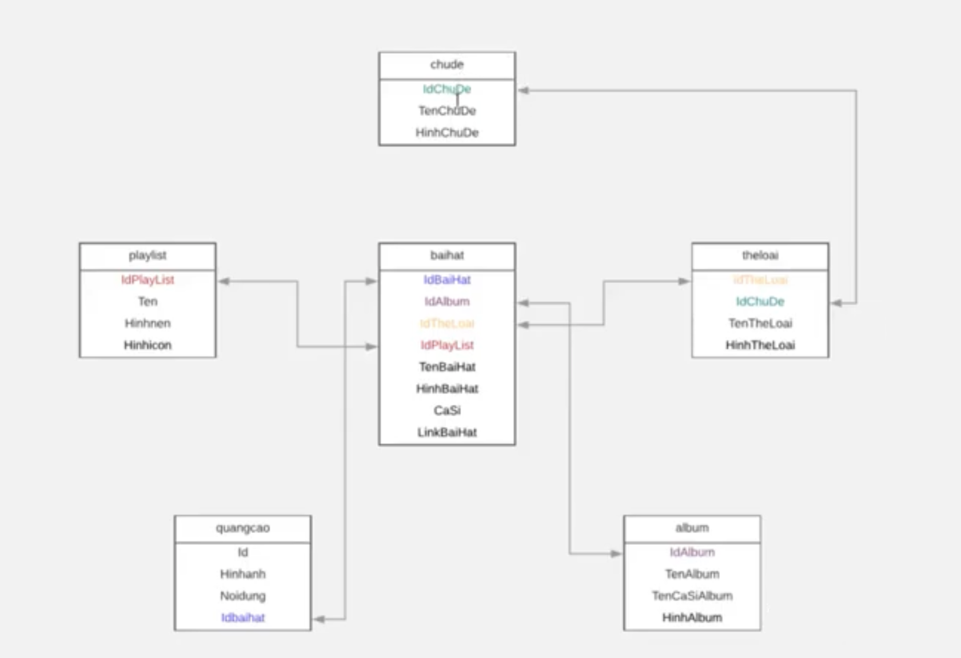

* **Danh sách các bảng các trường của từng bảng:**
* Bảng album:

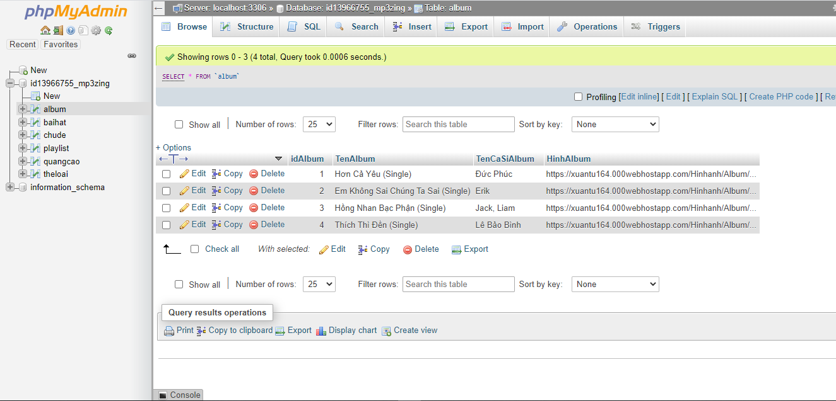

* Bảng bài hát:

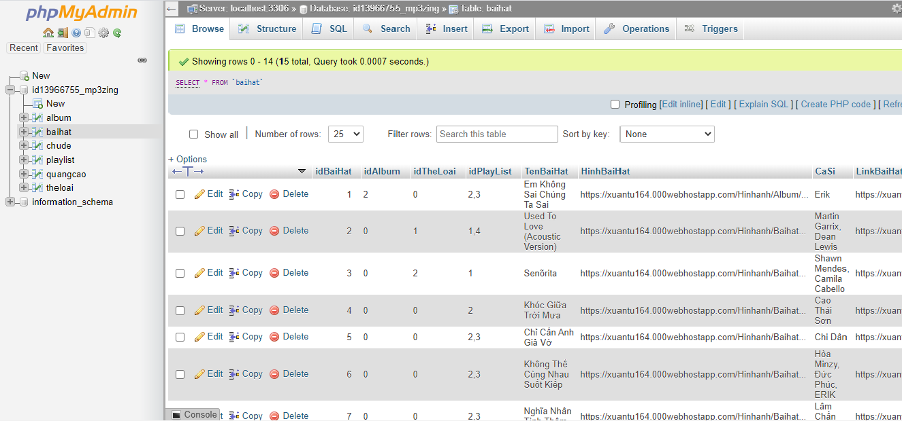

* Bảng chủ đề:

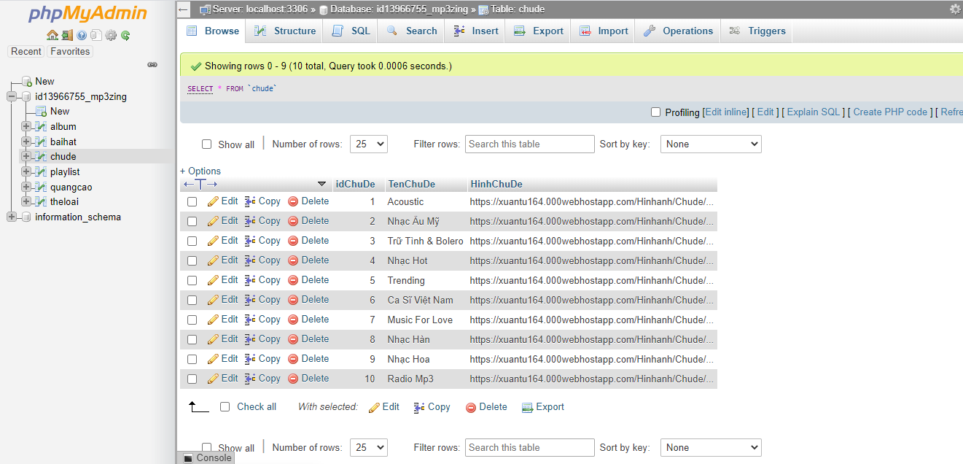

* Bảng playlist:

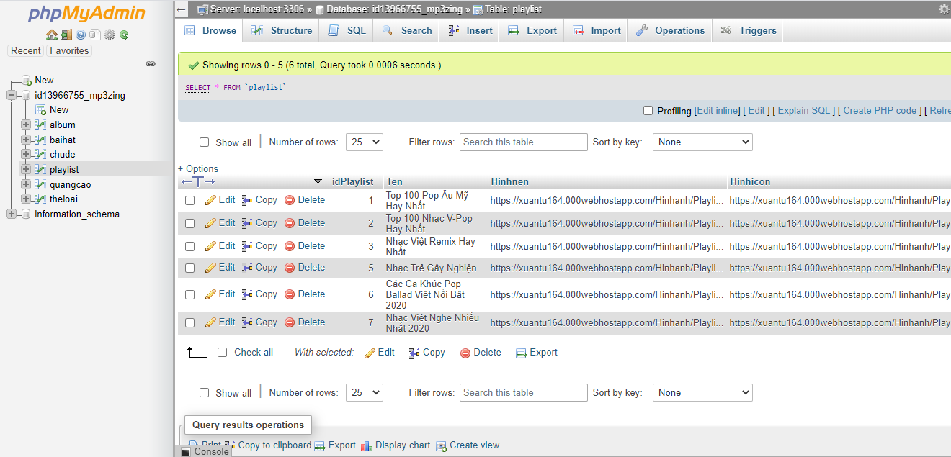

* Bảng quảng cáo (banner):

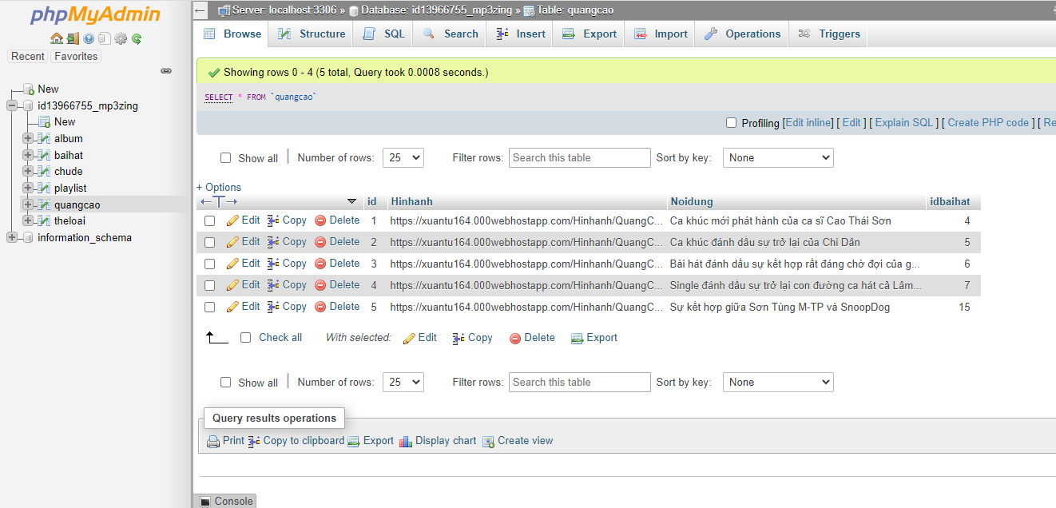

* Bảng thể loại:

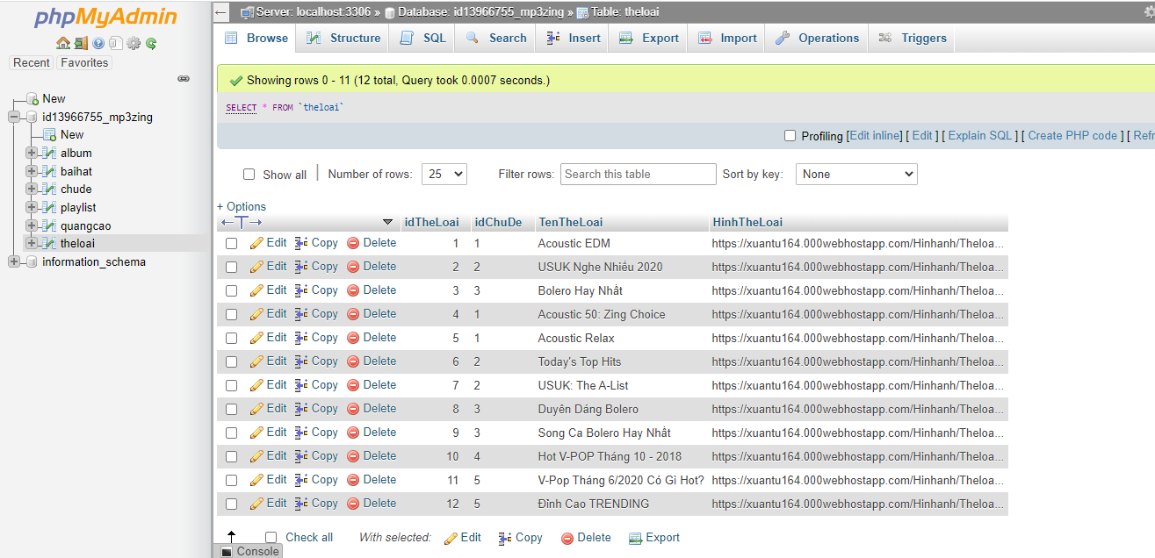

* **Về phía server:**
* Thư mục hình ảnh: chứa các hình ảnh liên quan đến album, bài hát, chủ đề, playlist, quảng cáo, thể loại

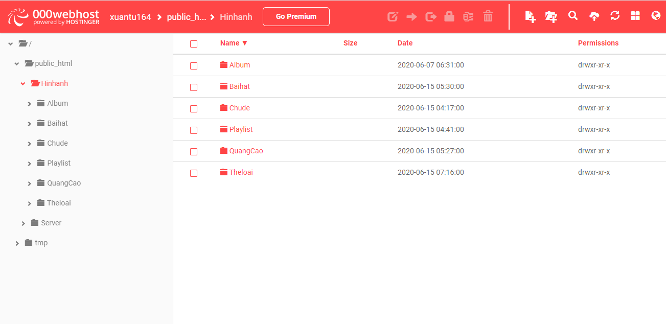

* Thư mục server: chứa API viết bằng ngôn ngữ PHP lấy dữ liệu từ server trả về cho ứng dụng

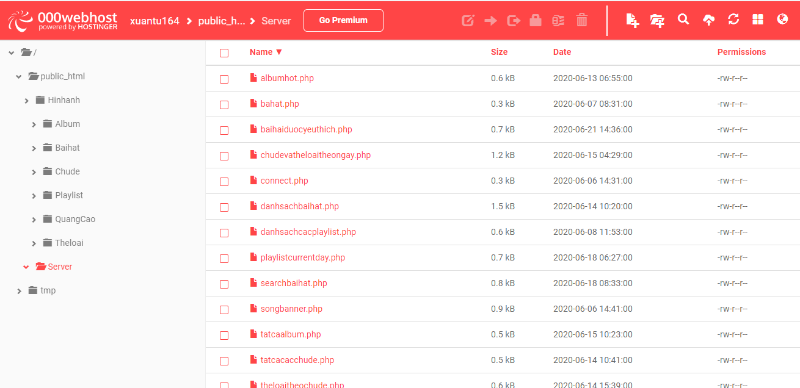

* Thư mục chứa những file mp3 dùng để phát nhạc:

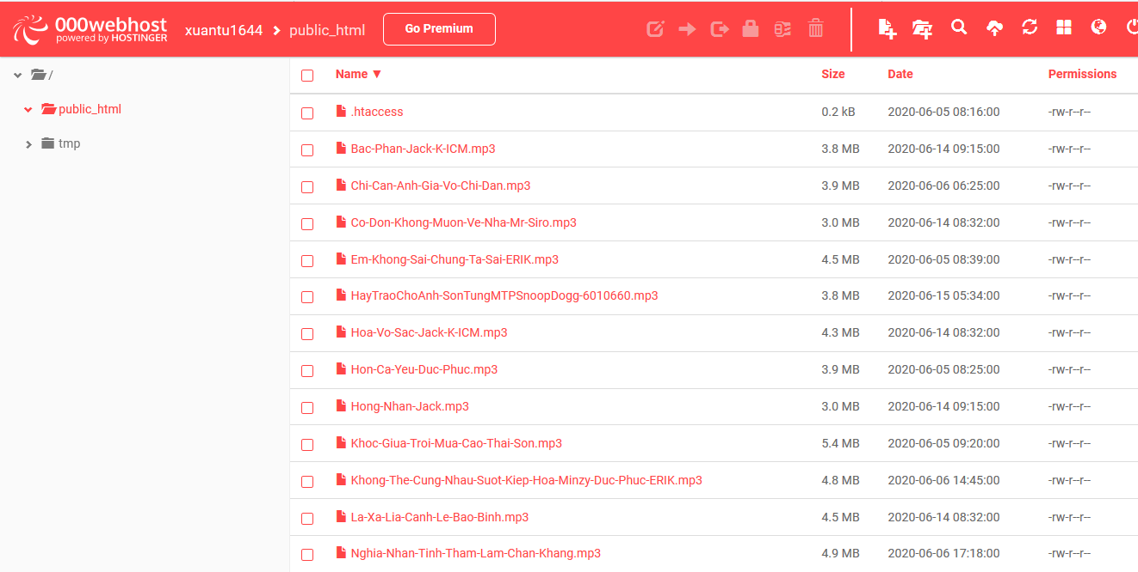

1. **Các chức năng xây dựng:**

* Danh sách các bài hát đang được chạy quảng cáo
* Danh sách các playlist
* Danh sách các bài hát của từng playlist
* Danh sách các chủ đề
* Danh sách các thể loại theo chủ đề
* Danh sách các bài hát theo thể loại
* Danh sách các album
* Danh sách các bài hát có trong album
* Danh sách các bài hát được yêu thích
* Danh sách các MV có lượt xem khủng

1. **Xây dựng giao diện:**

* Giao diện khi ứng dụng bắt đầu chạy:

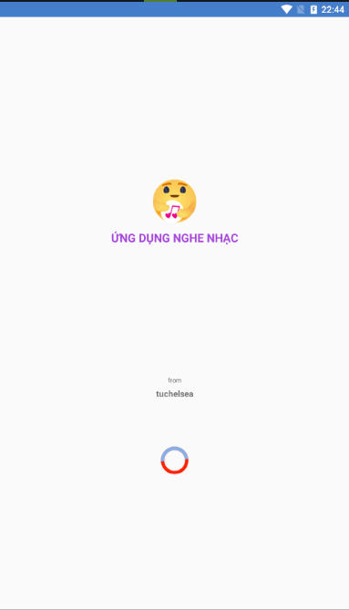

* Giao diện khi ứng dụng load xong:

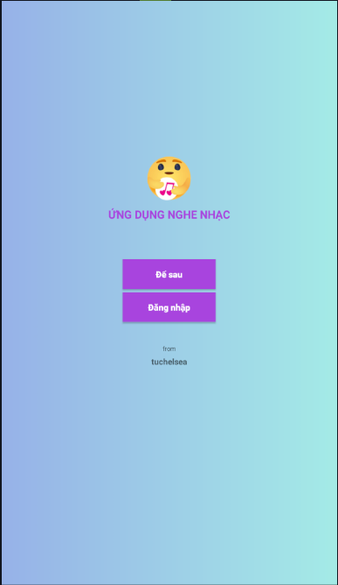

* Giao diện khi click vào button “Để sau”:

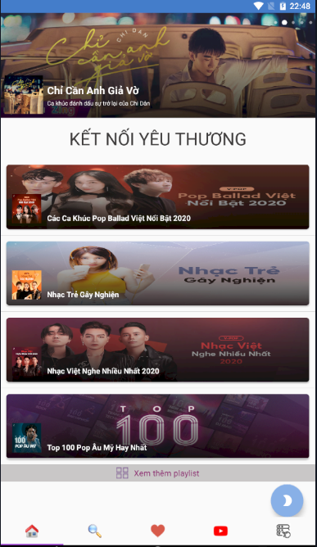

* Giao diện khi click vào button “Đăng nhập”:

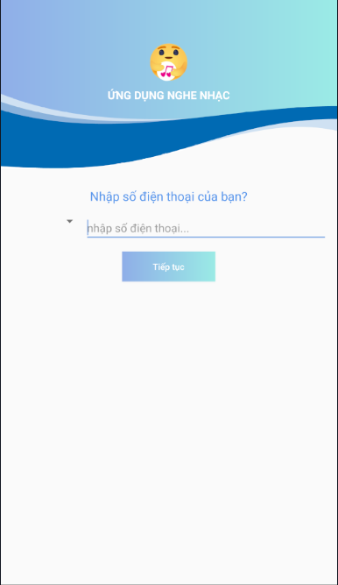

* Giao diện danh sách các playlist:

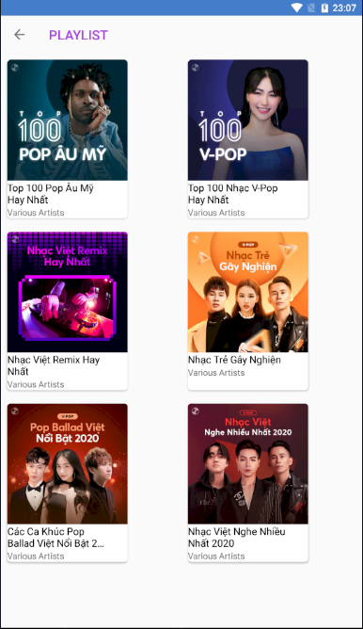

* Giao diện danh sách các chủ đề:

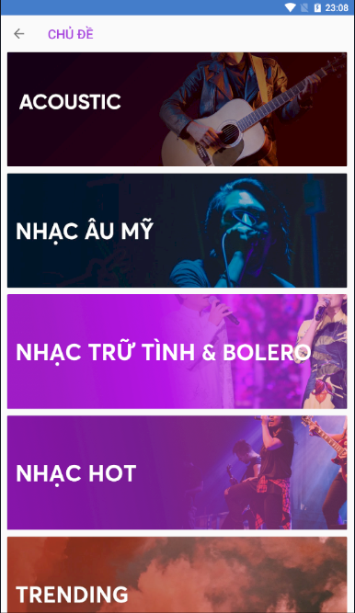

* Giao diện danh sách các thể loại theo chủ đề:



* Giao diện danh sách các album:

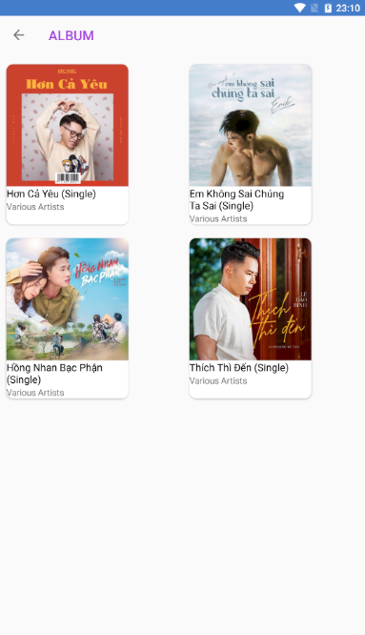

* Giao diện danh sách các bài hát hot:



* Giao diện danh sách các MV có lượng view khủng:

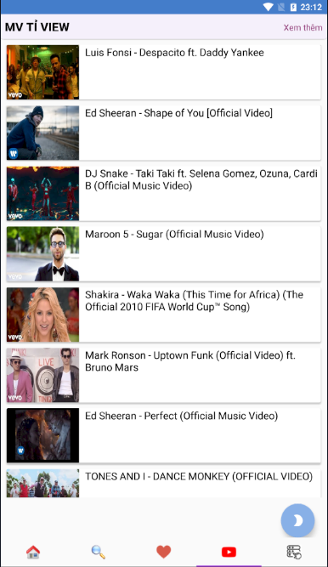

1. **Tài liệu tham khảo:**

* Cấu hình Retrofit:

<https://viblo.asia/p/android-library-tim-hieu-retrofit2-bJzKmXGB59N>

* Youtube API:

<https://developers.google.com/youtube/v3>

* Animation:

<https://codelabs.developers.google.com/codelabs/advanced-android-training-animations/index.html?index=..%2F..advanced-android-training&fbclid=IwAR1shULGCFt4n1qIXMaPB5RMwhzBI_AbXrZLHtOZs7GqoFaaqxDD4YubPZk#0>